

UNIVERSITE IBN ZOHR
ÉCOLE SUPERIEURE DE TECHNOLOGIE DE DAKHLA

Diplôme Universitaire de Technologie
Filière : Marketing Digital et Expérience Utilisateur
Première année

Rapport de Stage d’Initiation sous Thème :
Mise en place et gestion d’une base de données pour l’inscription et l’authentification des utilisateurs
Cas de l’Entreprise : Sofi Gym

Préparé par : Mr. SALIMI Reda

Encadrant professionnel : Mr. KHATRI Mohammed
Jury de soutenance : Pr. S.SRAIDI
Pr. S.GRIGUER

REMERCIEMENTS

Je voudrais tout d’abord exprimer ma profonde gratitude à ma famille pour son soutien moral et ses encouragements constants, qui m’ont accompagné tout au long de mes études et de ce stage.
Je tiens également à remercier Mme Rabiai Sara, mon encadrante pédagogique, pour son professionnalisme, ses orientations précieuses et son suivi attentif durant cette expérience.
Mes remerciements vont aussi à toute l’équipe de Sofi Gym pour son accueil chaleureux et son aide précieuse, en particulier Mr. Ayoub Khatri pour ses conseils pratiques et son accompagnement au quotidien.
J’adresse enfin ma reconnaissance à Mr. Mohammed Khatri, directeur de Sofi Gym, pour sa disponibilité, sa confiance et l’intérêt qu’il a porté à mon travail.
J’espère que toutes les personnes qui ont contribué au succès de ce stage trouveront ici l’expression de ma sincère gratitude.



Sommaire

Sommaire 4
Introduction générale 5
Chapitre I : Historique du secteur sportif et présentation de Sofi Gym 8
Section 1 : Présentation du secteur d’activités de l’entreprise d’accueil 9
Section 2 : Présentation de l’entreprise d’accueil (Sofi Gym) 15
Chapitre II : Déroulement du stage 20
Section 1 : Présentation du département et les tâches effectuées 21
Section 2 : Apports du stage : Professionnels et personnels 26
Conclusion générale 29
Références bibliographiques 30
Annexes 31
Table des matières 36

Introduction générale

Dans le cadre de ma première année de formation en Marketing Digital et Expérience Utilisateur à l’École Supérieure de Technologie de Dakhla, j’ai eu l’opportunité d’effectuer un stage d’initiation d’une durée d’un mois, du 1er juillet 2025 au 1er août 2025, au sein de l’entreprise Sofi Gym. Ce stage s’inscrit dans une démarche pédagogique visant à relier les enseignements théoriques acquis en cours aux réalités concrètes du monde professionnel

- Le contexte de la recherche


Sofi Gym, en tant qu’acteur local du domaine sportif et du bien-être, offre une gamme de services allant du fitness au coaching personnalisé, en passant par la vente d’équipements et de compléments alimentaires. Le choix de ce stage découle de mon intérêt pour l’organisation et la digitalisation des services, notamment dans la gestion des inscriptions et de l’authentification des utilisateurs. Ce sujet fait écho à mes compétences acquises en formation, tout en répondant à un besoin réel d’optimisation dans l’entreprise.

- La problématique

La question centrale à laquelle ce rapport tentera d’apporter des réponses est la suivante :

Comment une base de données bien conçue peut-elle améliorer la gestion des utilisateurs et optimiser le fonctionnement d’une salle de sport telle que Sofi Gym ?

- L’intérêt du sujet
La mise en place et la gestion d’une base de données adaptée constituent un enjeu essentiel pour améliorer l’efficacité interne de Sofi Gym. Ce projet vise à faciliter le suivi des adhérents, à sécuriser l’accès aux services, et à offrir une expérience utilisateur plus fluide. Au-delà de l’aspect technique, ce travail contribue à une meilleure organisation du personnel, à une satisfaction accrue des clients et, de manière plus large, à la promotion d’une culture numérique dans une entreprise locale.

- La méthodologie de travail


Pour répondre à cette problématique, j’ai adopté une méthodologie de travail à la fois descriptive et analytique. Dans un premier temps, j’ai procédé à une observation directe de l’environnement de Sofi Gym ainsi qu’à la collecte d’informations relatives à son organisation interne. Dans un second temps, j’ai mobilisé les connaissances théoriques acquises durant ma formation en Marketing Digital et Expérience Utilisateur afin de concevoir un modèle de gestion adapté. Enfin, le rapport est structuré en trois chapitres : une présentation de l’entreprise d’accueil, une description des missions effectuées et une analyse des apports professionnels et personnels de cette expérience.

Chapitre I : Historique du secteur sportif et présentation de Sofi Gym

Section 1 : Présentation du secteur d’activités de l’entreprise d’accueil
- Historique du secteur sportif au Maroc :

Le secteur sportif au Maroc a connu, au cours des dernières décennies, une évolution considérable, à la fois sur le plan institutionnel, économique et social. Dès les années 1980, les premières initiatives publiques ont été mises en place pour encourager la pratique du sport, principalement à travers les fédérations et associations sportives. Cependant, c’est à partir des années 2000 que le sport est devenu un véritable levier de développement, grâce notamment à la mise en place de programmes nationaux tels que l’Initiative Nationale pour le Développement Humain (INDH), qui ont permis la création et la réhabilitation d’infrastructures sportives de proximité.

Par ailleurs, la croissance démographique et l’urbanisation rapide ont entraîné une augmentation de la demande pour les activités de loisirs et de bien-être. Cette dynamique s’est traduite par l’implantation progressive de salles de sport privées dans les grandes villes du Royaume, suivie par leur extension dans les villes moyennes comme Dakhla. Ainsi, le secteur sportif n’est plus perçu uniquement comme un cadre de compétition, mais également comme un espace de socialisation, de santé et d’amélioration du mode de vie.

- Importance du sport et du fitness dans la société marocaine :

Le sport, et en particulier le fitness, occupe aujourd’hui une place centrale dans la société marocaine. Au-delà de ses bienfaits sur la santé physique (perte de poids, renforcement musculaire, amélioration de l’endurance), il est de plus en plus reconnu pour son impact positif sur la santé mentale. De nombreux médecins et spécialistes recommandent désormais une pratique régulière du sport comme moyen de prévention contre les maladies chroniques (diabète, hypertension, obésité) et comme outil de gestion du stress.

En outre, la jeunesse marocaine, fortement connectée aux réseaux sociaux et exposée aux nouvelles tendances internationales, s’intéresse de plus en plus au fitness et au bien-être. Le culte du corps, associé à la recherche d’une meilleure hygiène de vie, stimule la demande pour des salles de sport modernes, dotées d’équipements performants et proposant un encadrement professionnel.
Ainsi, le sport n’est plus seulement une activité de loisirs, mais il devient un véritable facteur de cohésion sociale et de développement personnel.

- Dynamique économique du secteur sportif :

Le secteur sportif contribue de manière croissante à l’économie marocaine. Selon les estimations du ministère de la Jeunesse et des Sports, les activités sportives génèrent chaque année des milliers d’emplois directs et indirects. Les salles de sport, les clubs de fitness, les coachs indépendants, ainsi que les entreprises spécialisées dans la vente d’équipements et de compléments alimentaires représentent un écosystème en pleine expansion.
La dimension économique de ce secteur se manifeste également à travers la diversification des services proposés : abonnements mensuels, cours collectifs, coaching personnalisé, mais aussi vente de produits annexes (vêtements de sport, protéines, vitamines). Cette diversification permet aux entreprises sportives de maximiser leurs revenus tout en répondant aux besoins variés de leur clientèle.
De plus, la digitalisation a introduit de nouvelles opportunités : plateformes de réservation en ligne, applications de suivi sportif, programmes d’entraînement à distance, et campagnes de communication sur les réseaux sociaux. Ces innovations technologiques favorisent la professionnalisation du secteur et renforcent la compétitivité des acteurs.

- Concurrence et tendances actuelles :
Le marché du fitness au Maroc est marqué par une forte concurrence. Dans les grandes villes comme Casablanca, Rabat ou Marrakech, on observe une présence importante de grandes chaînes de salles de sport qui investissent dans des infrastructures modernes et des stratégies de communication agressives. En revanche, dans les villes moyennes et émergentes, ce sont surtout des salles indépendantes qui dominent le marché.
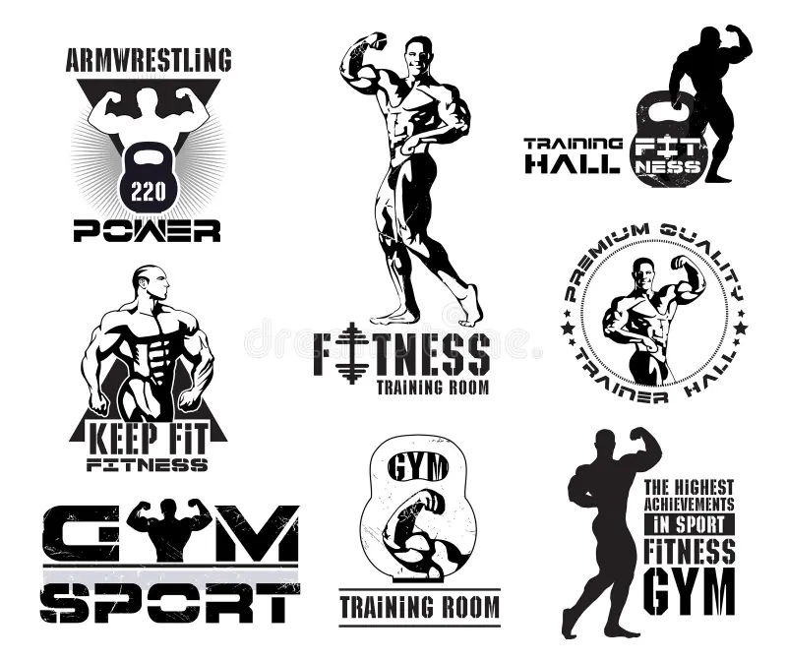

Les tendances actuelles mettent en avant plusieurs aspects :


- La personnalisation : de plus en plus de clients recherchent des programmes adaptés à leurs besoins spécifiques (perte de poids, prise de masse, préparation physique).
- La digitalisation : les salles de sport développent des applications pour gérer les inscriptions, suivre les entraînements et fidéliser la clientèle.
- Le bien-être global : au-delà du sport, les salles intègrent des services de nutrition, de relaxation et parfois même de suivi psychologique.
Ces évolutions montrent que le secteur ne se limite plus à la simple pratique sportive, mais tend vers une approche holistique du bien-être.

- Spécificités régionales : le cas de Dakhla :

La ville de Dakhla, connue principalement pour son potentiel touristique et ses activités nautiques (kitesurf, pêche, tourisme balnéaire), connaît également une montée en puissance des pratiques sportives en salle. Avec l’augmentation de la population et l’arrivée d’investissements économiques, la demande pour des services de fitness et de bien-être ne cesse de croître.

Contrairement aux grandes métropoles, le marché sportif de Dakhla est encore en phase de structuration, ce qui offre de réelles opportunités pour les entreprises locales. Dans ce contexte, Sofi Gym se positionne comme l’un des pionniers et leaders du secteur, en proposant une offre diversifiée et adaptée aux besoins des habitants. Elle bénéficie de l’absence de grandes chaînes nationales et tire parti de sa proximité avec la clientèle pour construire une relation de confiance.

Section 2 : Présentation de l’entreprise d’accueil (Sofi Gym)
- Historique et création de Sofi Gym :

Sofi Gym est une salle de sport implantée à Dakhla, créée pour répondre à une demande croissante en matière de santé, de fitness et de bien-être. La ville connaît un essor économique et démographique important, ce qui a renforcé le besoin d’infrastructures modernes dans ce domaine. immatriculée au Registre du Commerce sous le numéro 20959 auprès du Tribunal de Dakhla. Son siège social se situe à Lot El Ouahda N 573, Dakhla. Le capital social s’élève à 300 000.

Depuis sa création, Sofi Gym s’est distinguée par ses équipements modernes et son encadrement professionnel, ce qui lui a permis de se positionner rapidement comme un acteur majeur du marché local du sport et du fitness.

- Mission, vision et valeurs de l’entreprise :

- Mission : accompagner les adhérents dans l’atteinte de leurs objectifs de santé et de condition physique grâce à des services personnalisés.
- Vision : devenir une référence régionale du fitness, en combinant innovation, services diversifiés et solutions digitales (gestion en ligne, suivi des entraînements, communication via réseaux sociaux).
- Valeurs :
- Professionnalisme : encadrement par des coachs qualifiés.
- Accessibilité : tarifs adaptés et proximité avec la clientèle locale.
- Innovation : intégration d’outils numériques et de services modernes.


- Organisation interne de l’entreprise :
L’organisation de Sofi Gym repose sur une structure simple mais efficace :

- Direction générale : gérant de la salle.
- Service administratif et commercial : gestion des inscriptions, vente d’équipements et communication.
- Service technique et sportif : coachs responsables des cours collectifs, musculation et coaching personnalisé.

Cette organisation assure une répartition claire des responsabilités et une gestion fluide des activités.

- Services proposés par Sofi Gym :
- Musculation et fitness libre : salle équipée de machines modernes pour cardio et renforcement musculaire.
- Cours collectifs : aérobic, stretching, HIIT, renforcement musculaire.
- Coaching personnalisé : programmes adaptés (perte de poids, prise de masse, préparation physique).
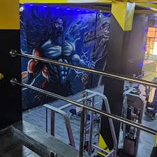
- Vente d’équipements et compléments alimentaires : protéines, vitamines, accessoires de fitness.
- Autres services : organisation d’événements sportifs, vente de boissons/snacks énergétiques.

- Public cible et clientèle :
La clientèle de Sofi Gym est variée :
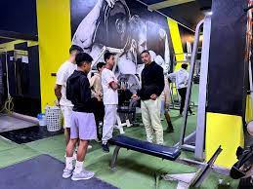
- Jeunes étudiants : recherche d’activité sportive et sociale.
- Adultes actifs : maintien de la santé et réduction du stress.
- Femmes : intéressées par la remise en forme et les cours collectifs.
- Sportifs confirmés : préparation physique et performance.
Cette segmentation permet à Sofi Gym d’adapter son offre à différents profils.
- Positionnement et avantages concurrentiels :
Sofi Gym se distingue par :
- Équipements modernes et variés.
- Encadrement professionnel assuré par des coachs qualifiés.
- Offre complète combinant sport, nutrition et événements.
- Tarifs accessibles et proximité relationnelle avec la clientèle.
- Communication active via les réseaux sociaux.
Ces éléments en font une salle de sport compétitive et attractive dans la région de Dakhla.

Chapitre II : Déroulement du stage

Section 1 : Présentation du département et les tâches effectuées
- Présentation du département d’accueil :


Durant mon stage, j’ai été intégré au sein de “Service administratif et commercial” de l’entreprise Sofi Gym. Ce département joue un rôle essentiel dans le fonctionnement global de la salle :
- Service administratif et commercial : gestion des inscriptions, accueil des adhérents, organisation des abonnements, suivi des paiements, vente d’équipements et compléments alimentaires.

Mon intégration au sein de ce département m’a permis de découvrir le quotidien de l’entreprise, d’observer les méthodes de gestion et d’apporter ma contribution dans différentes tâches.

- Tâches effectuées :

Au cours de mon stage, j’ai eu l’opportunité de participer à plusieurs missions :
- Accueil et orientation des adhérents :
  - Accueillir les nouveaux clients.
  - Expliquer les différentes formules d’abonnement.
  - Répondre aux demandes d’informations.

- Gestion administrative :
  - Enregistrement des adhésions et renouvellements.
  - Suivi des dossiers clients (informations personnelles, état des paiements).
  - Classement et archivage des documents.

- Participation aux activités sportives :
  - Observation du rôle des coachs dans l’encadrement des cours collectifs.
  - Aide logistique (préparation de la salle, matériel).
  - Participation ponctuelle aux séances pour mieux comprendre la relation coach/adhérent.


- Appui commercial et communication :
  - Contribution à la promotion des services sur les réseaux sociaux.
  - Assistance dans la vente d’équipements et de compléments alimentaires.
  - Proposition d’idées pour fidéliser les clients.


- Suivi opérationnel :
  - Observer la gestion du planning des coachs.
  - Apprendre la répartition des tâches entre le service administratif et le service technique.
  - Comprendre l’organisation d’événements internes (ex. compétitions sportives, journées découvertes).

Cette diversité de missions m’a permis d’avoir une vision globale sur le fonctionnement de l’entreprise, à la fois du côté administratif et du côté sportif.
- Tableau récapitulatif des tâches effectuées :
Période du stage | Tâches principales | Observations / Résultats
Semaine 1 (1-7 juillet) | - Accueil des adhérents  - Découverte du fonctionnement interne  - Observation des coachs | Adaptation progressive à l’environnement professionnel
Semaine 2 (8-14 juillet) | - Gestion des inscriptions et abonnements  - Participation à l’organisation des cours collectifs  - Archivage des dossiers | Développement des compétences administratives
Semaine 3 (15-21 juillet) | - Aide à la vente d’équipements et compléments alimentaires  - Contribution à la communication sur les réseaux sociaux  - Suivi du planning des coachs | Première expérience dans le domaine commercial et marketing
Semaine 4 (22-31 juillet) | - Participation à l’organisation d’un petit événement interne  - Accompagnement des clients dans leurs programmes  - Rédaction d’un mini-rapport d’activité | Mise en pratique de l’esprit d’équipe et du sens des responsabilités

- Bilan partiel des missions :
Les missions réalisées au sein de Sofi Gym m’ont permis d’acquérir une double expérience :

- Une expérience administrative, liée à la gestion des clients et des inscriptions.
- Une expérience commerciale et communicationnelle, grâce à la participation à la promotion des services.


Ce stage m’a ainsi offert une première immersion dans la vie professionnelle, en lien direct avec ma formation en marketing digital et expérience utilisateur.

Section 2 : Apports du stage : Professionnels et personnels
  - Apports professionnels :
Mon stage au sein de Sofi Gym a été marqué par une immersion concrète dans la gestion numérique des utilisateurs. L’une des principales missions auxquelles j’ai contribué concernait la mise en place et la gestion d’une base de données destinée à l’inscription et à l’authentification des adhérents.
Cette base de données avait pour objectifs :
- d’enregistrer les informations personnelles des clients (nom, prénom, âge, coordonnées, type d’abonnement) ;
- de suivre l’état des paiements mensuels et d’alerter en cas de retard ;
- de faciliter la mise à jour régulière des informations ;
- d’optimiser l’organisation interne en réduisant les erreurs liées au suivi manuel.
Un autre aspect technologique novateur découvert durant ce stage a été le système de reconnaissance par empreinte digitale (Fingerprint recognition) mis en place par Sofi Gym. Ce dispositif biométrique est directement relié à la base de données des utilisateurs et offre plusieurs avantages :
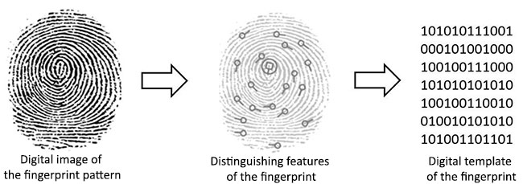

- Authentification sécurisée et rapide : chaque adhérent accède à la salle en scannant son empreinte digitale, ce qui supprime le besoin de cartes ou badges.
- Lien direct avec l’abonnement : le système vérifie automatiquement si le client est à jour dans ses paiements avant de lui autoriser l’accès.
- Suivi précis des présences : les horaires d’entrée et de sortie sont enregistrés, ce qui permet une meilleure analyse de la fréquentation.
- Expérience utilisateur améliorée : l’accès devient plus simple, fluide et fiable, renforçant la satisfaction et la fidélisation des adhérents.

Ces missions m’ont permis de développer plusieurs compétences professionnelles, notamment :
- la manipulation d’outils liés à la gestion des données clients ;
- la compréhension des enjeux de la sécurité et de l’authentification numérique ;
- l’initiation à la digitalisation des services dans un cadre réel ;
- l’amélioration de mes capacités en organisation, communication et suivi commercial.

  - Apports personnels :
Au-delà des aspects techniques, ce stage a eu un impact important sur le plan personnel :
- Confiance en moi : j’ai pu assumer des missions concrètes avec une responsabilité réelle dans la gestion des utilisateurs.
- Sens de la précision et de la rigueur : la base de données nécessitait une saisie fiable et cohérente, ce qui m’a appris à travailler avec méthode.
- Ouverture d’esprit : la découverte du système biométrique m’a montré comment les nouvelles technologies transforment même des secteurs traditionnels comme le sport.
- Esprit d’équipe : en collaborant avec le personnel administratif et les coachs, j’ai compris l’importance de la coordination et de l’échange d’informations fiables.
- Motivation renforcée : cette expérience m’a confirmé mon intérêt pour la digitalisation des entreprises et m’a encouragé à approfondir mes compétences dans le domaine du marketing digital et de l’expérience utilisateur.


Conclusion générale

Ce stage d’initiation au sein de l’entreprise Sofi Gym a constitué pour moi une expérience formatrice et enrichissante, à la fois sur le plan professionnel et personnel. En participant à la mise en place et à la gestion d’une base de données pour l’inscription et l’authentification des utilisateurs, j’ai pu appliquer les connaissances théoriques acquises durant ma formation et les confronter aux réalités du terrain.

L’intégration d’un système biométrique basé sur la reconnaissance par empreinte digitale m’a permis de comprendre l’importance de la digitalisation dans l’optimisation des services, la sécurité des accès et l’amélioration de l’expérience utilisateur. Cette immersion m’a également sensibilisé aux enjeux de la gestion administrative et commerciale dans un environnement sportif en pleine évolution.
Au-delà des acquis techniques, ce stage m’a apporté une meilleure confiance en moi, un sens accru de la rigueur et une ouverture d’esprit face aux innovations technologiques. Il m’a confirmé mon intérêt pour la digitalisation des entreprises et renforcé ma motivation à poursuivre mes études en marketing digital et expérience utilisateur avec plus de détermination.
En somme, cette expérience constitue une étape essentielle dans mon parcours académique et professionnel, marquant le début d’un apprentissage continu que je souhaite approfondir dans mes futurs projets.

Références bibliographiques

- Business Trust Africa (2025) « SOFI GYM entreprise » [En ligne]. Disponible sur: businesstrustafrica.com .

- Charika.ma (2022) « Fiche d’Identité Société : SOFI GYM » [En ligne]. Disponible sur: charika.ma .


- Instagram (2025) « SOFI GYM I entreprise » [En ligne]. Disponible sur: https://www.instagram.com/sof.igym?igsh=aml5MGE4YjJlaDhk .
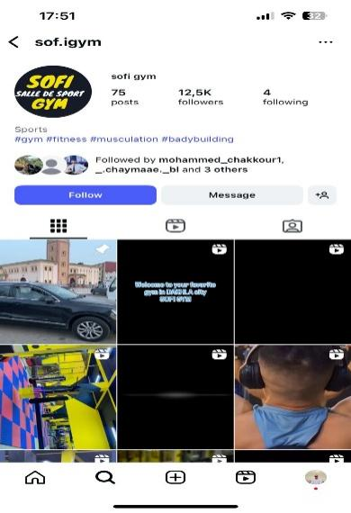

Annexes

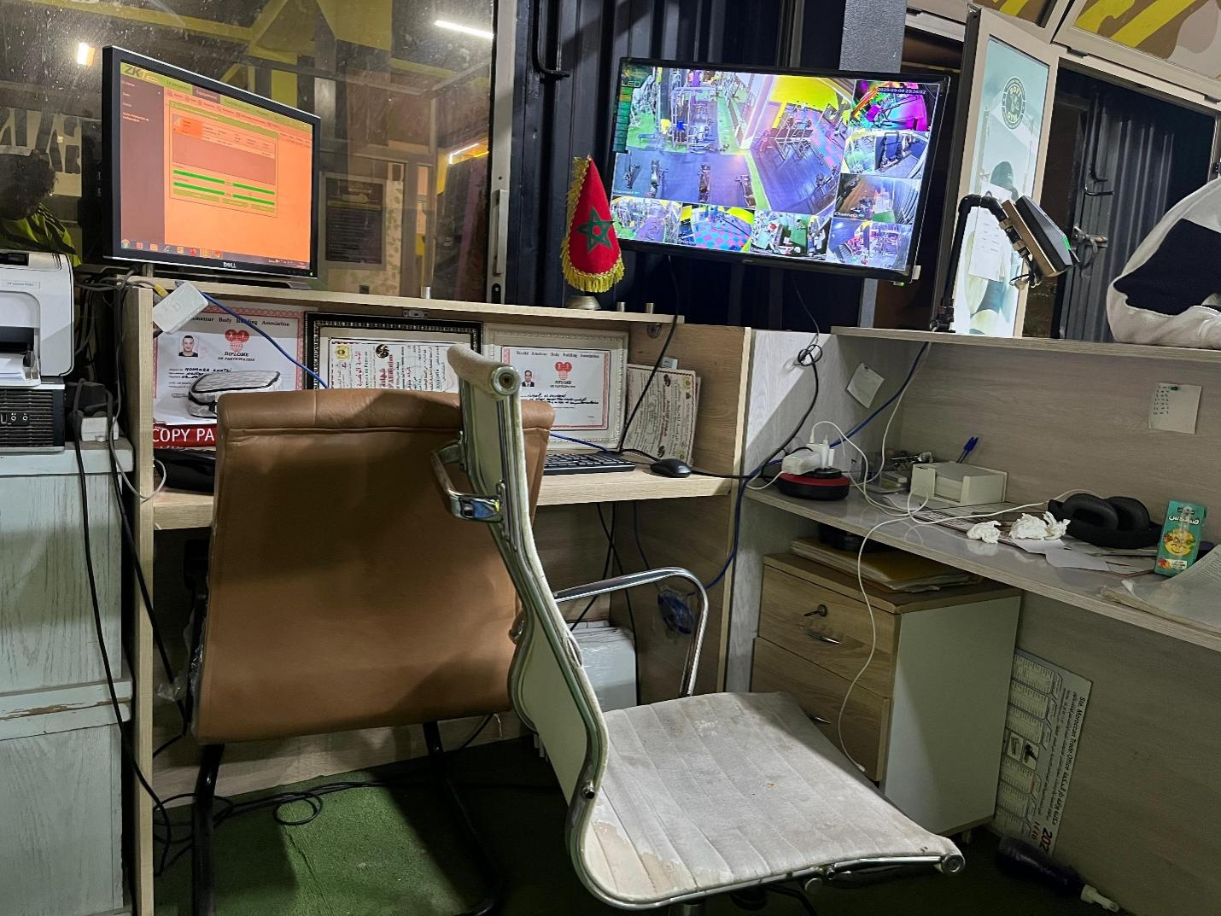

Annexe 1 : Bureau de stage

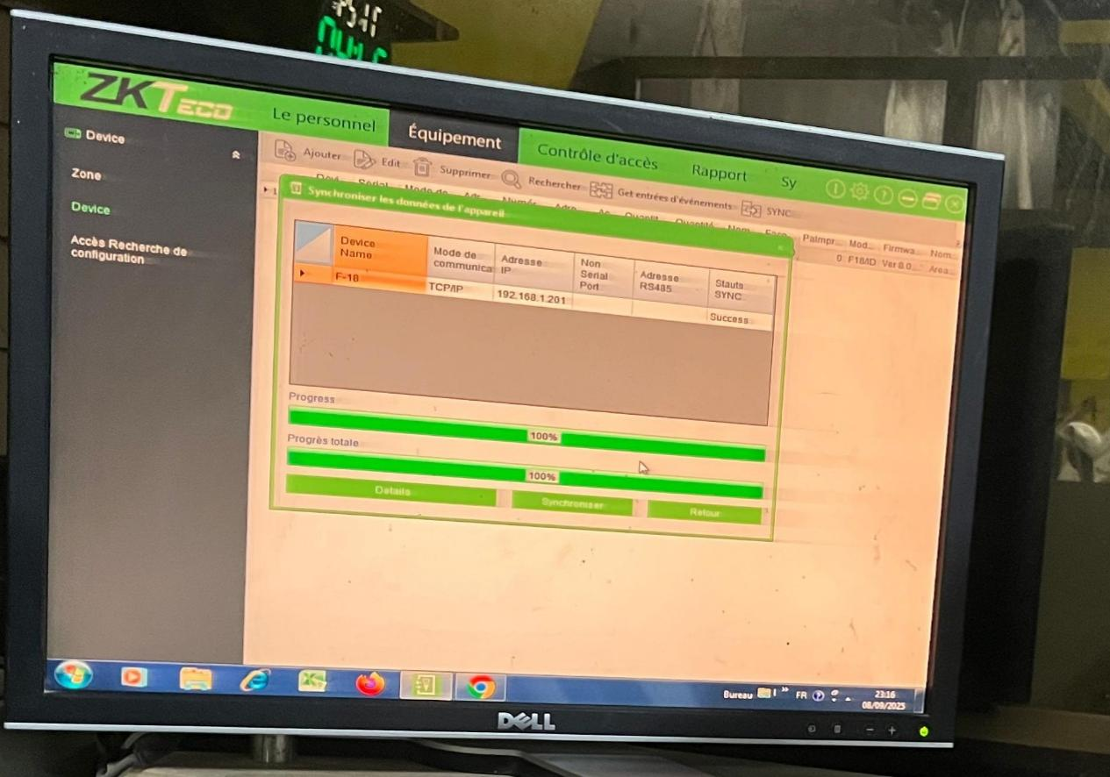
Annexe 2 : Poste de travail (PC utilisé)
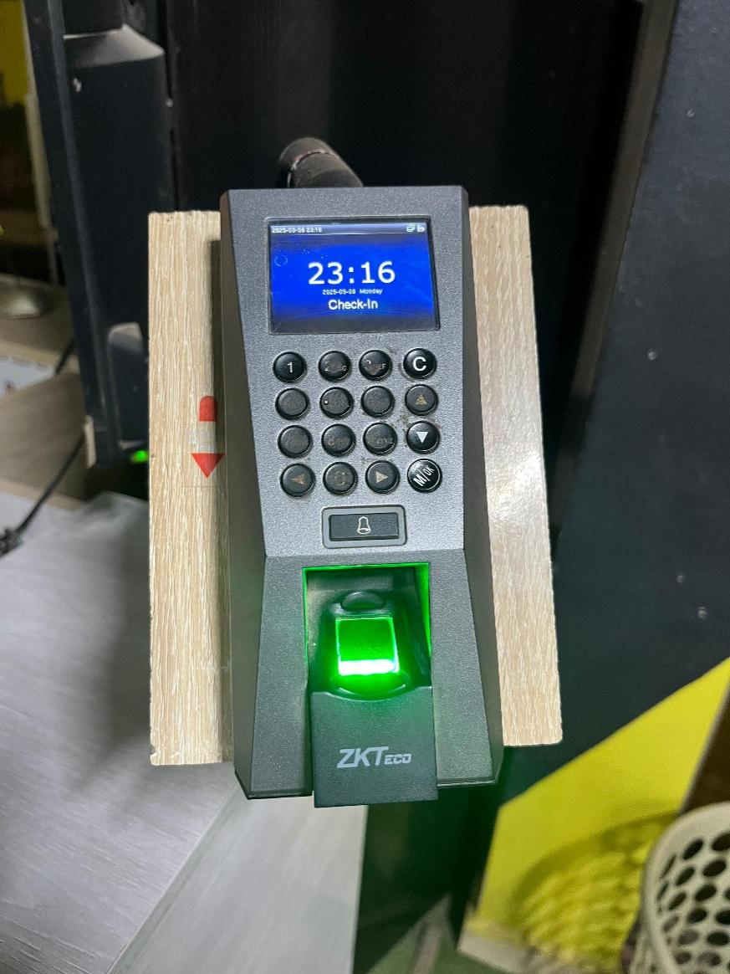

Annexe 3 : Système biométrique (empreinte digitale)

- Page d’inscription (Interface utilisateur) :
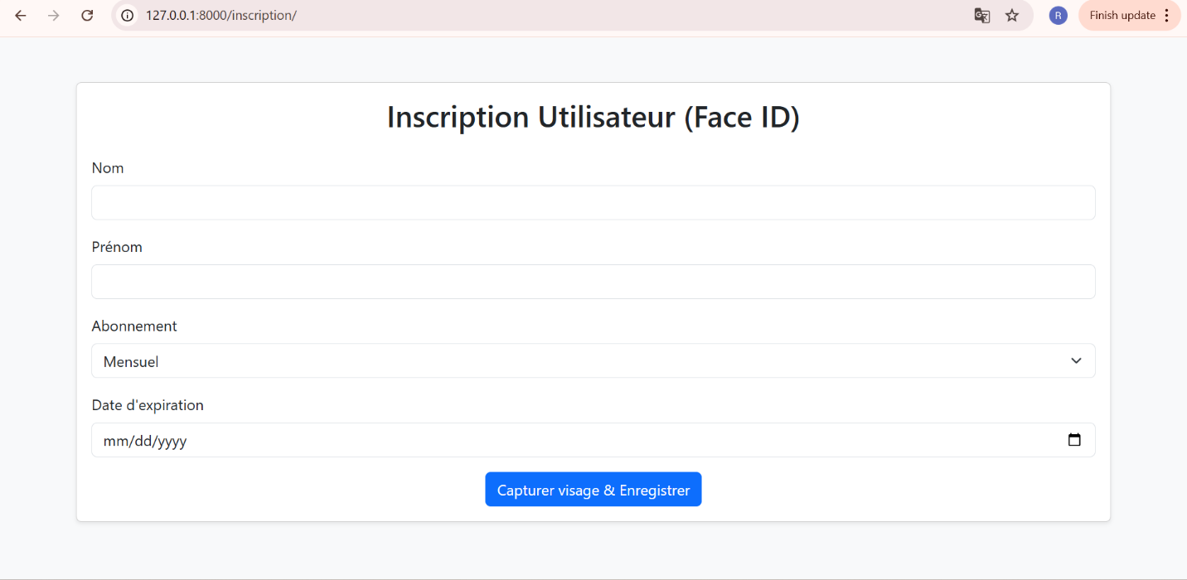
- Page de vérification (Accès via Face ID) :
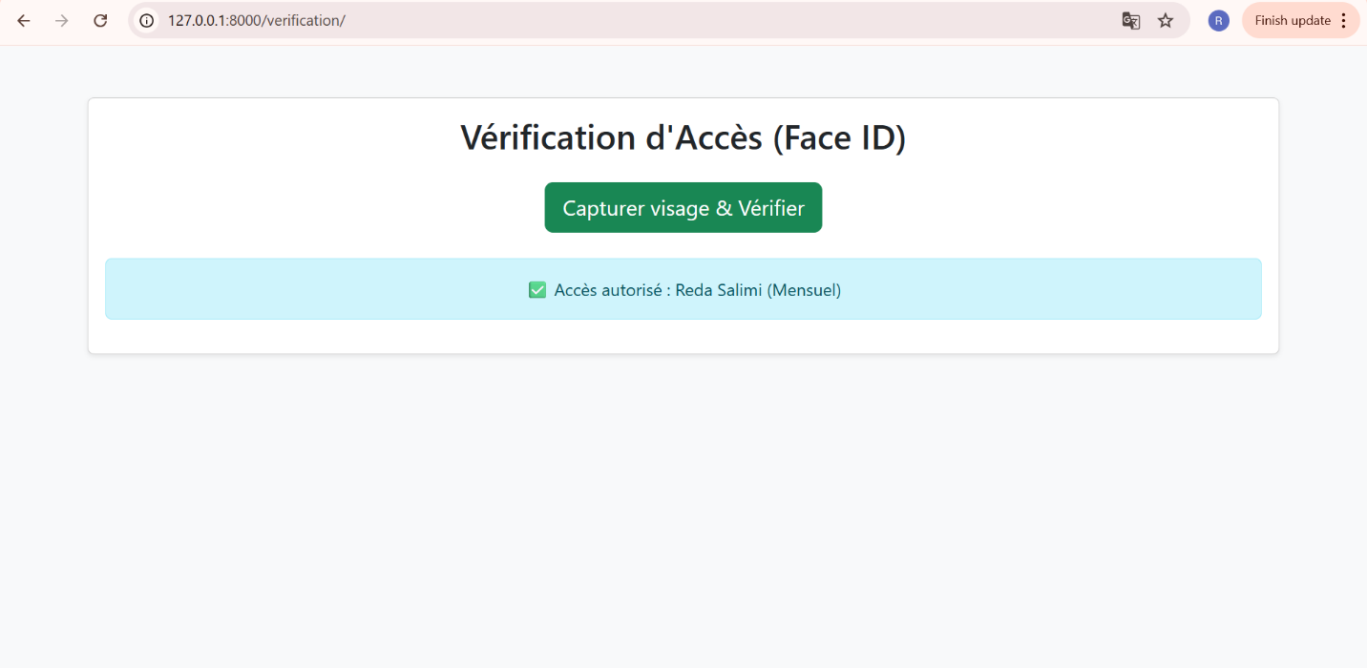
- ✅ Accès autorisé (abonnement valide).
- ❌ Accès refusé (abonnement expiré).
- Base de données MySQL (dans VS Code) :
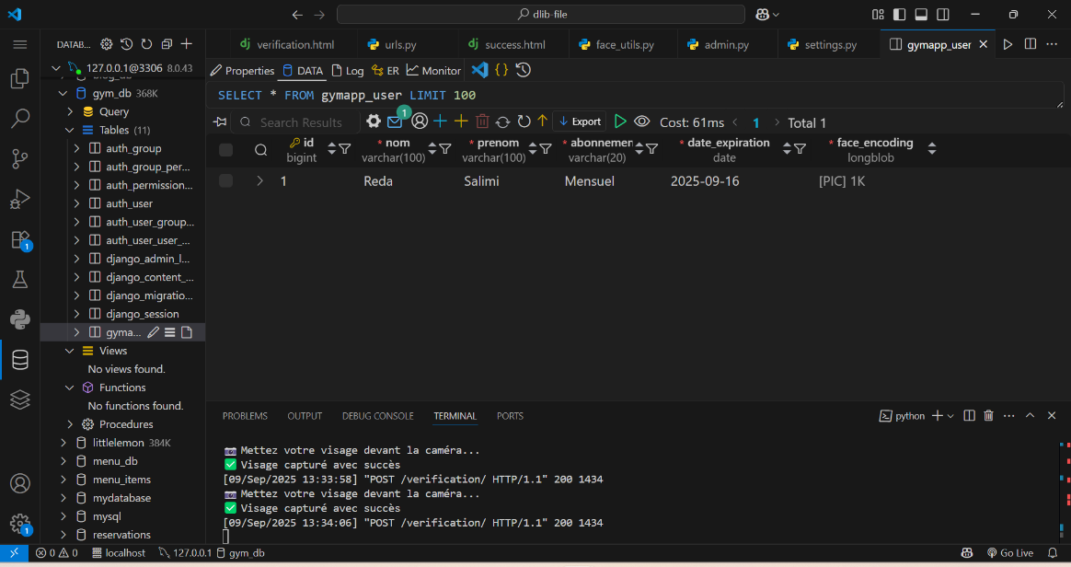
- Code Python (views.py) :
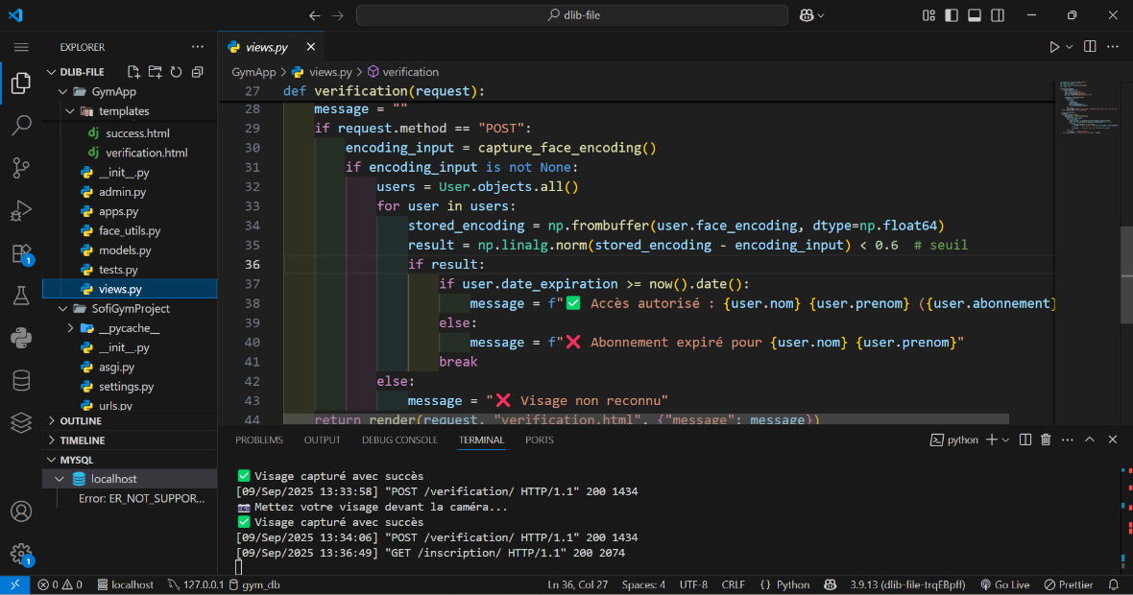
Annexe 4 : Projet Python + MySQL (Face ID) Screenshots du projet de gestion et d’authentification des utilisateurs

Table des matières

REMERCIEMENTS 3
Sommaire 4
Introduction générale 5
➢ Le contexte de la recherche 5
➢ La problématique 6
➢ L’intérêt du sujet 6
➢ La méthodologie de travail 7
Chapitre I : Historique du secteur sportif et présentation de Sofi Gym 8
Section 1 : Présentation du secteur d’activités de l’entreprise d’accueil 9
1. Historique du secteur sportif au Maroc : 9
2. Importance du sport et du fitness dans la société marocaine : 10
3. Dynamique économique du secteur sportif : 11
4. Concurrence et tendances actuelles : 12
5. Spécificités régionales : le cas de Dakhla : 14
Section 2 : Présentation de l’entreprise d’accueil (Sofi Gym) 15
1. Historique et création de Sofi Gym : 15
2. Mission, vision et valeurs de l’entreprise : 16
3. Organisation interne de l’entreprise : 17
4. Services proposés par Sofi Gym : 18
5. Public cible et clientèle : 19
6. Positionnement et avantages concurrentiels : 19
Chapitre II : Déroulement du stage 20
Section 1 : Présentation du département et les tâches effectuées 21
1. Présentation du département d’accueil : 21
2. Tâches effectuées : 22
3. Tableau récapitulatif des tâches effectuées : 24
4. Bilan partiel des missions : 25
Section 2 : Apports du stage : Professionnels et personnels 26
1. Apports professionnels : 26
2. Apports personnels : 28
Conclusion générale 29
Références bibliographiques 30
Annexes 31
Annexe 1 : Bureau de stage 31
Annexe 2 : Poste de travail (PC utilisé) 33
Annexe 3 : Système biométrique (empreinte digitale) 33
1. Page d’inscription (Interface utilisateur) : 34
2. Page de vérification (Accès via Face ID) : 34
3. Base de données MySQL (dans VS Code) : 35
4. Code Python (views.py) : 35
Table des matières 36

